**Work-case 7**

1. В ході роботи досить часто виникає завдання планування задач:

* Охарактеризуйте основні функції які може виконувати планувальник завдань в будь-якій ОС. Порівняйте можливості планування завдань в різних ОС на прикладі Windows та Linux.
* Опишіть основні принципи роботи з планувальником Cron в ОС Linux. Як його налаштовувати? Чи є йому альтернативи (дайте їх характеристику).

1. Для вашої віртуальної машини зі встановленою ОС Linux здійсніть планування обраних вами задач (запуск додатків, вмикання/вимикання машини, очистка каталогів, видалення файлів, резервне копіювання, архівування тощо на ваш вибір) через [планувальник Cron](https://devacademy.ru/article/15-otlichnykh-primierov-dlia-sozdaniia-cron-zadach-v-linux):

* Виконання спланованої задачі в чітко визначений Вами час (наприклад о 8 ранку, 18.30 і т.д.).
* Виконання однієї й тієї ж задачі двічі в день (час також визначаєте самостійно).
* Виконання однієї й тієї ж задачі тільки в будні (або тільки у вихідні дні) у чітко визначений проміжок часу (наприклад з 8 до 18 години).
* Виконання задач тільки раз у рік, раз у місяць, раз у день, щогодини, при вмиканні (після перезавантаження).

1. Встановіть альтернативний Cron’у планувальник задач (на Ваш вибір). Виконані у завданні 2 дії продемонструйте через нього.

Task 1 was completed by Gennadiy Rumyantsev

1. A task scheduler is a tool that allows you to automate the execution of certain tasks at a specified time or with a specified frequency. The main functions of the task scheduler in any OS:

1. Run programs and scripts at a specified time or with a specified frequency.
2. Sending notifications, e-mails, SMS messages, or launching an action when certain conditions occur (for example, when a specified level of CPU utilization is reached).
3. Run tasks with administrator rights or other specified access rights.
4. Monitoring of tasks and their restart in case of an error.

One of the key advantages of a Linux task scheduler is its openness and flexibility. Since most schedulers, such as Cron or systemd-timer, are scripting tools, users can create their own scripts and add-ons for the task scheduler, making it even more powerful and flexible.

On Windows, task scheduling is performed using the Task Scheduler tool. It provides features such as running programs and scripts, running tasks with administrator rights, sending notifications, and more. However, compared to Linux, Windows has fewer options for setting the frequency of task execution and less flexibility in configuring additional parameters.

1.2 The Cron task scheduler in Linux is a tool for automating the execution of various tasks at a specified time or with a specified frequency. The basic principles of Cron operation are to create a configuration file with a list of tasks to be performed and specify the time or period when these tasks should be run. Cron is configured through the /etc/crontab configuration file or through other configuration files in the /etc/cron.* directory. The configuration file contains lines that contain a specific command and a schedule for running that command.

The Cron command uses five fields to specify the time when the task should be run: minutes, hours, day of the month, month, and day of the week. For example, the command 0 8 * * * /path/to/command will run the task at 8 am every day.

In addition, Linux has other task schedulers such as systemd-timer and anacron. Systemd-timer is a scheduler that replaces the classic SysV init.d and upstart. It provides more precise control over task start times, has more flexible settings and features, such as event-based task execution and launching a series of tasks depending on their success.

Task 2 was performed by Anton Khomenko

2.



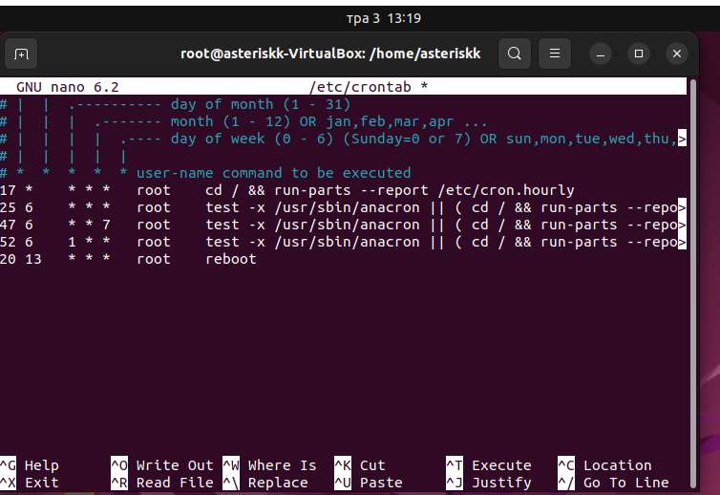

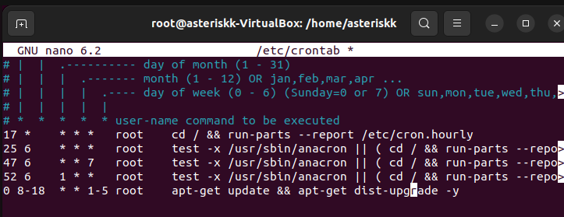

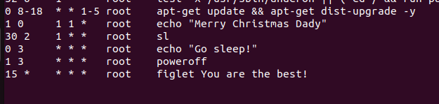



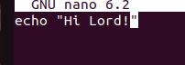

Task 3 was performed by Volodymyr Malamuzh

3.

